**附件：**

**活动项目及规则**

**项目一：同心鼓**（每队12人，共4组，每2组同时进行）

1、活动用具与活动距离：鼓4个， 球4个。

2、活动场地：育才校区球类馆

3、规则：每队12人，2人捡球，其余10人以一面鼓为圆心围圈站好，鼓面上放一球，每人双手拽住绳套保持鼓面平衡，同时双臂向上发力颠球，累计10个即结束。

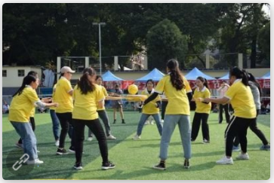**同心鼓（图示仅供参考）**

**项目二：抛绣球（背篓绣球）** （每队10人，共3组同时进行）

1、活动用具与活动距离：背篓3个，绣球27个，4米/组。

2、活动场地：育才校区球类馆

3、规则：每队10人，其中9人为投球手，1人为接球手。接球手站在自己的接球区域内，投球手依次站在投球区，队员按顺序每次投出一个绣球给接球手，接球手只能用背篓直接接球，姿势不限。

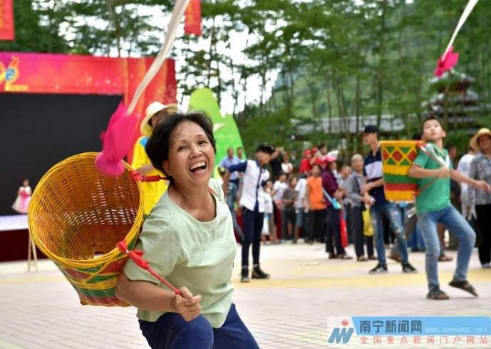

**背篓绣球（图示仅供参考）**

**项目三：腰缠万贯**（每队6人，共4组，每2组同时进行）

1. 活动用具与活动距离：4条长绳或布带（用于“腰缠”），

8米/组。

2、活动场地：育才校区气排球棚

3、规则：每组的第1名队员将布带缠在腰间，并将作为“财富”的一个小球放在自己的布上，通过扭动身体或移动，将“财富”传递给下一个人，且传递过程中不能用手直接接触“财富”，并继续传递给后面的队员，如果“财富”掉落，需要用布带重新捡起。直到递到最后一名队员为止。

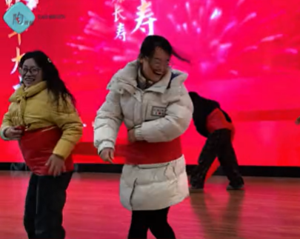

**腰缠万贯（图示仅供参考）**

**项目四：开春敲锣**（每队2人，共4组同时进行）

1、活动用具与活动距离：头套4个，眼罩4个，锣4个，鼓槌或敲锣工具4个5米/组。

2、活动场地：育才校区气排球棚

3、规则：2名队员1人戴上头套另1人戴眼罩，戴眼罩的队员手拿鼓槌，参与者站在距离锣5米，背对锣。2名队员原地转圈，然后尝试走向锣并用鼓槌敲响它。

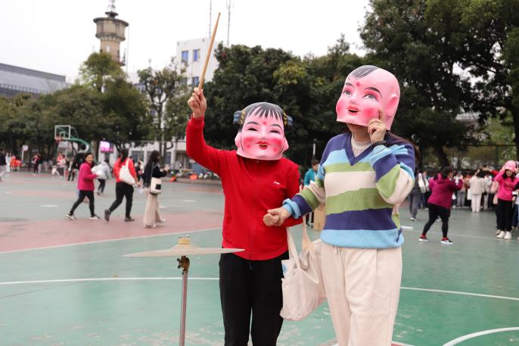

**开春敲锣（图示仅供参考）**